**1.9.**Прямой отрезок провода изогнут под прямым углом (рис. 1.6). Один отрезок (катет АВ треугольника АВС имеет сопротивление 4 Ом, второй катет ВС имеет сопротивление 3 Ом. Если подключить к точкам А и С (по «гипотенузе» начерченного египетского треугольника) прибор, измеряющий электрические сопротивление, то можно предположить, что он покажет значение сопротивления между этими точками.  Так ли это?

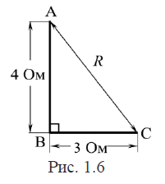

**РАЗДЕЛ I. МЕХАНИКА**

**ПЗ-2 КИНЕМАТИКА**

**2.25.**Может ли современный локомотив развить такую ско-рость, чтобы, двигаясь по участку проложенного вдоль экватора железнодорожного плотна, полностью компенсировать вращение Земли: то есть, двигаться так, чтобы солнце для него всё время оставалось на одной высоте над горизонтом?

**4.28.**Для забивания сваи в грунт используется копёр ударного действия, рисунок 4.2. Груз массой *M* поднимается на высоту *h* над сваей массой *m* и свободно падает на неё испытывая неупругое столкновение. В результате, свая опускается в грунт на глубину *l.* Найти среднюю силу сопротивления грунта *<F>.*

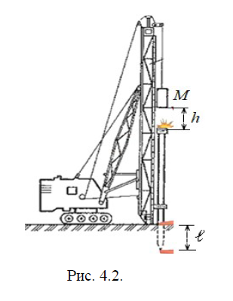

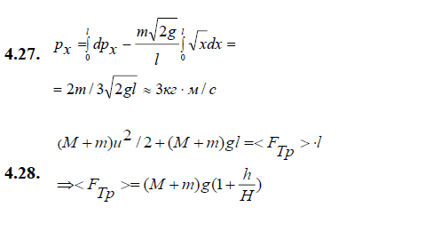

**ПЗ-5. ДИНАМИКА ВРАЩАТЕЛЬНОГО ДВИЖЕНИЯ**

**5.18.**Однородный шар радиусом 5 см и массой 1 кг катится без проскальзывания по горизонтальной поверхности со скоростью 4 м/с. Вычислите момент импульса шара: а) относительно центра шара; б) относительно точки касания шаром плоскости.

|  |  |
| --- | --- |
| **5.18.** | а) 0,08 кг*м2/с; б) 0,28 кг*м2/с |